内部参阅
新郑市公立人民医院
党建工作专刊
第6期

中共新郑市公立人民医院委员会办公室 2018年11月30日

党建
【集中培训|强化意识 紧跟时代 认真学习 做合格党员】
新郑市公立人民医院开展“万名党员进党校，锤炼党性铸忠诚”第一期培训 1
工会
【党建带工建|润物无声 文化传承】
新郑市公立人民医院工会组织开展院歌培训活动 5
【党建带工建|展风采 树新风】
激烈角逐，成功选举出工会各协会会长、副会长 6
纪检
【医德医风|说文明话 办文明事 做文明人】
新郑市公立人民医院开展“向不文明行为宣战”活动 7
【医德医风|以案为鉴 以古为镜】
新郑市公立人民医院参加历史廉政文化教育片《兴衰之鉴》学习 8
公益行动：医共体、扶贫、义诊、宣传
【健康义诊|发挥学科优势 捍卫群众健康】
新郑市公立人民医院开展腔镜甲状腺大型义诊及学术交流活动 9
【健康宣教|倡导健康理念 有效防治糖尿病】
新郑市公立人民医院开展“联合国糖尿病日”宣传活动 12
【健康宣教|急救科普进社区，健康中国我助力！】
新郑市公立人民医院和新华路社区服务中心联合开展急诊宣讲、义诊活动 14
【医共体建设|同心致爱 同向致远】
城关乡敬楼村卫生所签约揭牌 16
新村镇卫生院签约揭牌仪式 17
新区社区卫生服务中心签约揭牌仪式 19
新烟街卫生服务中心签约揭牌仪式 20
新建路卫生服务中心签约揭牌仪式 22
【健康扶贫|义诊活动送健康 精准扶贫在行动】
新郑市公立人民医院走入辛店镇开展入村入户健康体检活动 24
辛店镇大槐树村健康扶贫义诊活动 25
辛店镇郭老庄村健康扶贫义诊活动 26
辛店镇柿树行村健康扶贫义诊活动 27
辛店镇裴商庙村健康扶贫义诊活动 28
辛店镇郭老庄村健康扶贫义诊活动 29
辛店镇仰望坡村健康扶贫义诊活动 30
辛店镇贾咀村健康扶贫义诊活动 31
党建
【集中培训|强化意识 紧跟时代 认真学习 做合格党员】
新郑市公立人民医院开展“万名党员进党校，锤炼党性铸忠诚”第一期培训
2018年11月30日，新郑市公立人民医院举办的“万名党员进党校，锤炼党性铸忠诚”第一期培训班，在结业考核中画上了圆满的句号。
依据新郑市委组织部培训计划统一部署，新郑市公立人民医院基层党校完成了对本院的党员、入党积极分子的第一期培训工作。通过系统的、全面的学习培训，旨在让党员思想上有启发、行动上有体现，增强党员意识，有效强化党员的“身份感”，激起党员的“荣誉感”，同时，更进一步把广大党员群众的思想和行动统一到党的十九大精神上来，助推医院各项工作。
2018年11月9日，新郑市公立人民医院近百名党员、40余名入党积极分子共同参加了“万名党员进党校，锤炼党性铸忠诚”第一期培训班。党委书记高瑞敏、副书记刘宏伟、执行院长马西文及全体党委班子成员出席开班仪式。开班仪式上，全体学员庄严肃立唱响国歌，面对党旗重温誓词，随后，院党委书记高瑞敏为当月过政治生日的5名党员赠送了政治贺卡和图书。
党委副书记刘宏伟主持，他强调了此次集中培训的目的、意义，作为一名医疗卫生系统的党员，在全面推进依法治国的形势和要求下，必须做到依法行政、依法治院、依法行医，要全面深入学习涉医法律法规和政策，要做到学、知、守、行的统一。
新郑市公立人民医院党委书记高瑞敏以《践行“四讲四有”做合格党员》为主题，就如何“在党爱党、在党为党、在党护党”，以实际行动维护党中央的权威，坚决捍卫和执行党的路线、方针、政策，在组织上、思想上、行为上与党中央保持高度一致，成为科学发展观的学习者、宣传者、实践者，做一个坚定、清醒、有作为的党员医务工作者做了深刻解析。
在为期3天的培训里，新郑市委宣传团成员讲师董静讲授了《强化纪律意识 严守党规党纪》为题的党课；高级讲师平红讲授了《新时代中国特色社会主义思想》；高级讲师时淑萍讲授了《学习党章，做一名合格共产党员》主题党课。课后，全体学员共同观看了专题教育节目《榜样3》，感受榜样的力量。培训期间，全体参与党课培训的学员，共同来到了新郑市检察院党风廉政教育基地参观学习，接受廉政警示教育，了解了建国以来党风廉政建设和反腐败斗争取得的成就，更加筑牢了党员们拒腐防变的思想防线。
所有课程结束后，全体学员在会场进行了集中考核，对学习成果、培训效果进行了评估。参训党员们以98%的合格率顺利通过了考核。
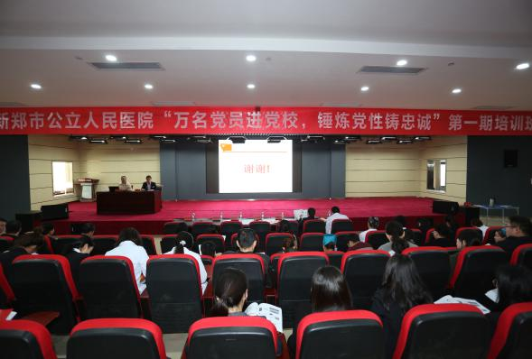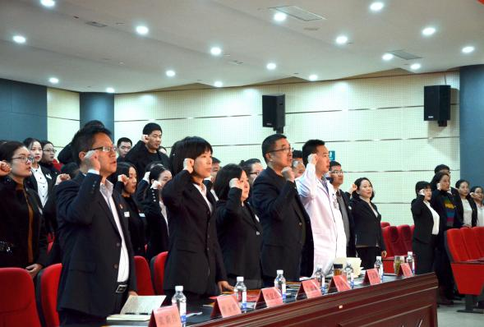
“万名党员进党校锤炼党性铸忠诚”第一期培训 党委委员领誓

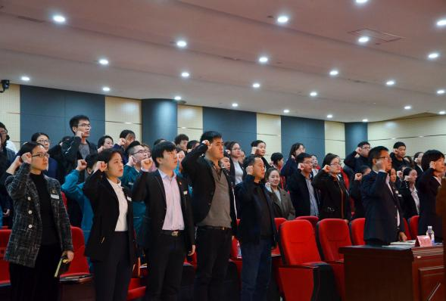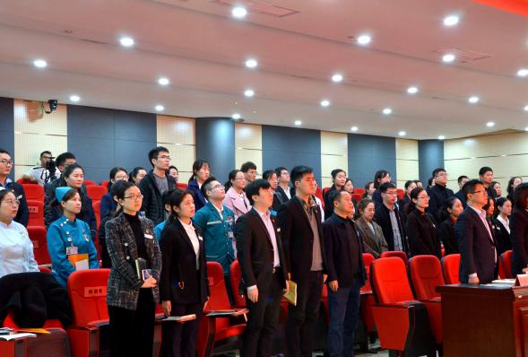
全体党员重温入党誓词 奏唱国歌

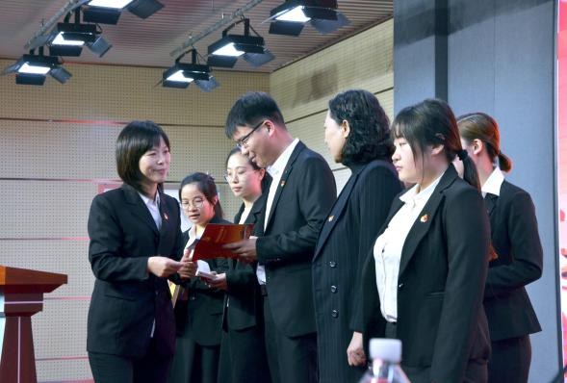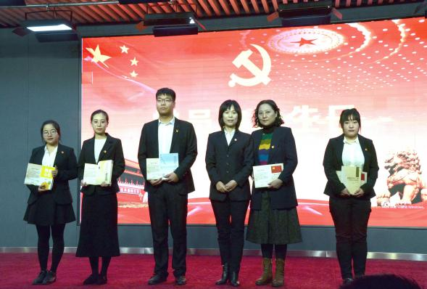
高瑞敏书记为过政治生日颁发贺卡并赠送图书 过政治生日党员合影

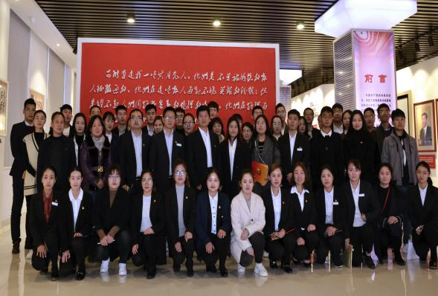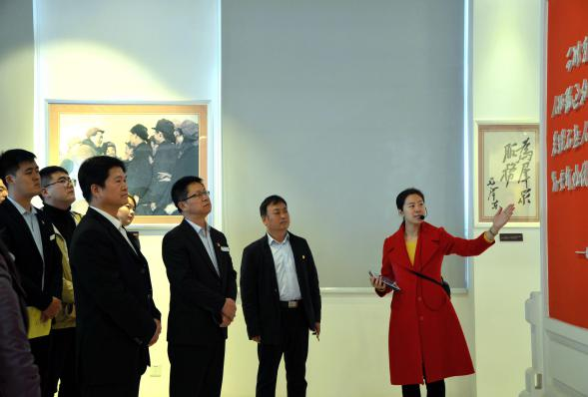
学员参观新郑市人民检察院党风廉政教育基地合影 学员听党风廉政教育基地讲解员讲解
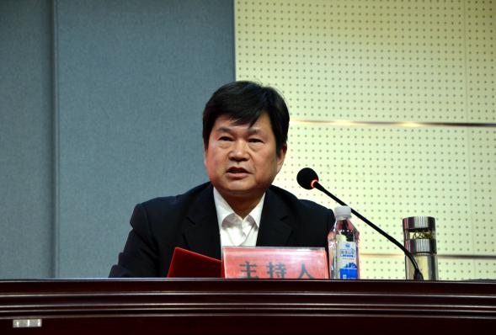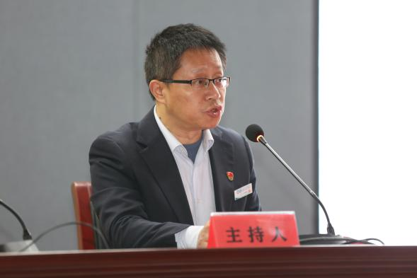
刘宏伟书记主持培训 翟永辉院长主持培训

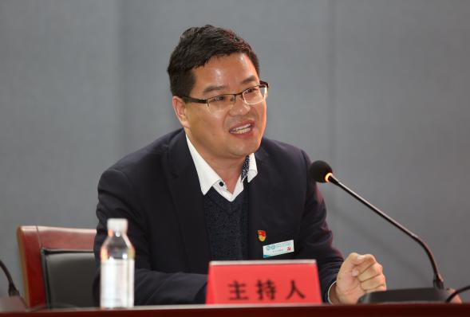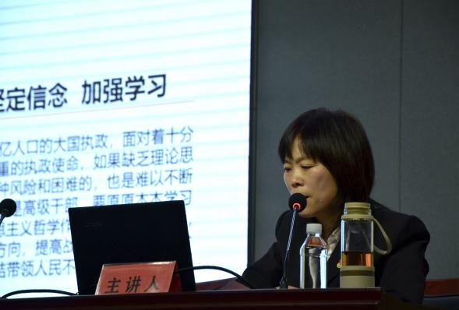
李永刚主席主持培训 高瑞敏书记授课

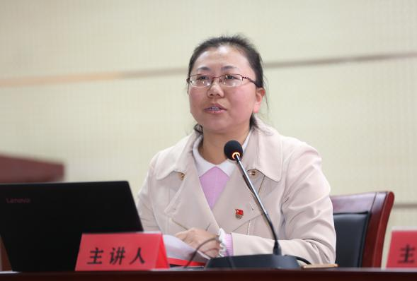
李永刚主席授课 市委党校董静讲师授课

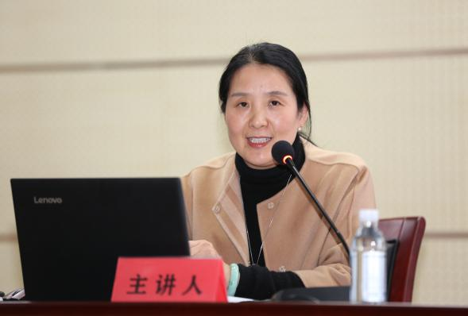
市委党校平红讲师授课 市委党校时淑萍讲师授课
工会
【党建带工建|润物无声 文化传承】
新郑市公立人民医院工会组织开展院歌培训活动
2018年11月14日与16日，新郑市公立人民医院工会组织医院职工在餐厅三楼学术报告厅进行了院歌培训，邀请了郑州大学西亚斯国际学院音乐老师李怡洁为职工授课。此次活动旨在丰富职工业余生活，增加职工的凝聚力与向心力，促使职工更加的爱医院，同时以员工幸福为出发点，着力丰富职工文化生活，缓解职工工作压力，使职工放松心情，以更饱满的精神投入工作中去。
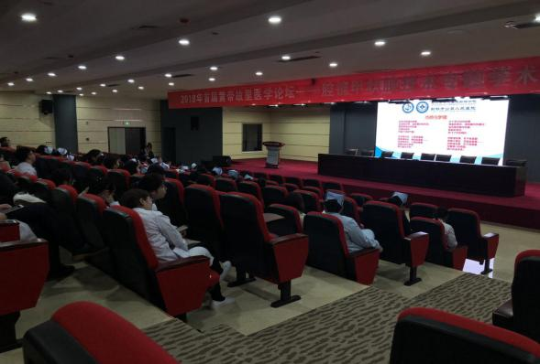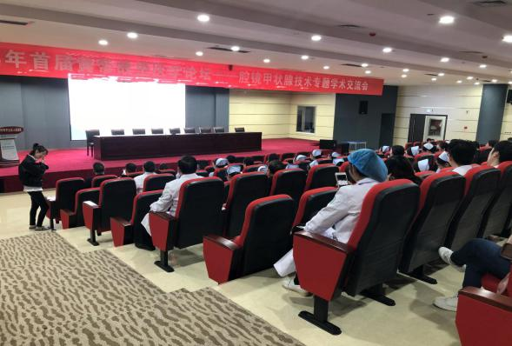

【党建带工建|展风采 树新风】
激烈角逐，成功选举出工会各协会会长、副会长
为了丰富全体职工的业余生活，使大家能有展现自己风采的舞台，实现德智体美劳的全面发展，工会特成立了文学协会、体育协会以及艺术协会，并于11月23日由李永刚主席带领协会成员选出了各自协会的会长、副会长，在李永刚主席的鼓励和带动下，选举的过程竞争十分激烈，最终经所有参会人员选举通过：
文学协会会长赵丽君、副会长于晓；
艺术协会会长刘燕、副会长王书芳；
体育协会会长王娜、副会长王皓。
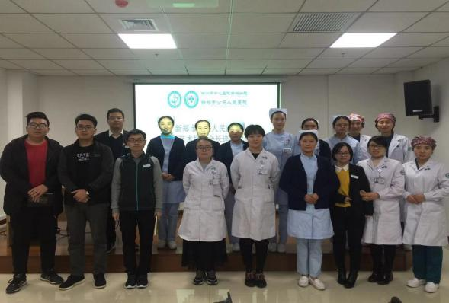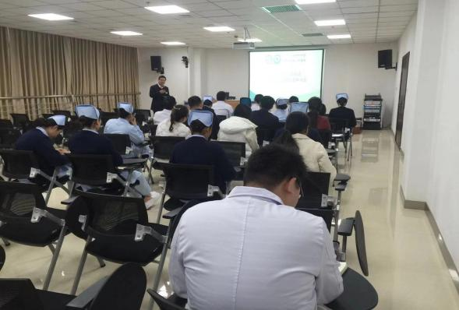
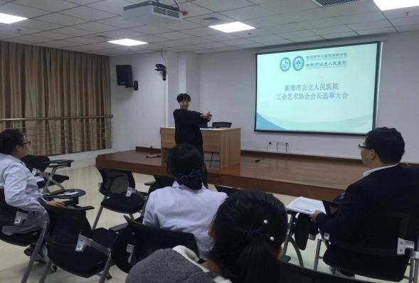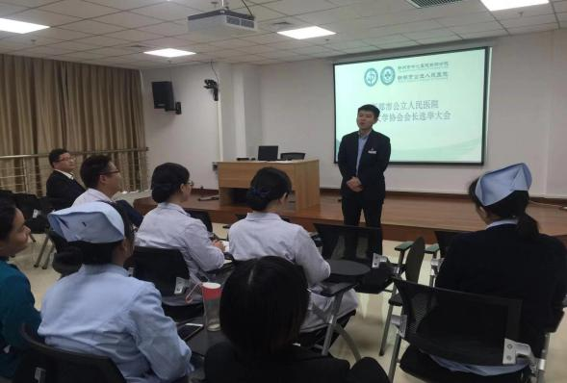

纪检
【医德医风|说文明话 办文明事 做文明人】
新郑市公立人民医院开展“向不文明行为宣战”活动
为进一步提高市民素质和城乡文明程度，营造安全、整洁、有序、文明的城市环境，根据新郑市“向不文明行为宣战”全民行动实施方案的要求和加强城市精细化管理深化文明城市创建工作会议的部署，新郑市公立人民医院党委决定在全院开展“向不文明行为宣战”全民行动，依据《郑州市文明行为促进条例》不断把文明行为促进工作推向深入。
全院职工于2018年11月14日下午4点30 分在三楼学术报告厅内学习相关文件精神，并举行全体领导班子“全市公职人员承诺书”的签约仪式，为全体职工树立模范带头作用，带头践行文明行为。
签约仪式结束后，开展了“文明行为大家谈”讨论活动，增强全院向不文明行为宣战的自觉性。通过此次活动，我院职工积极响应，决心要从自身做起说文明话、办文明事、做文明人。
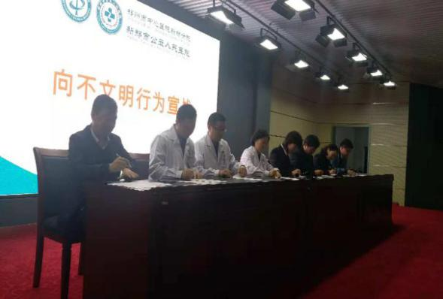
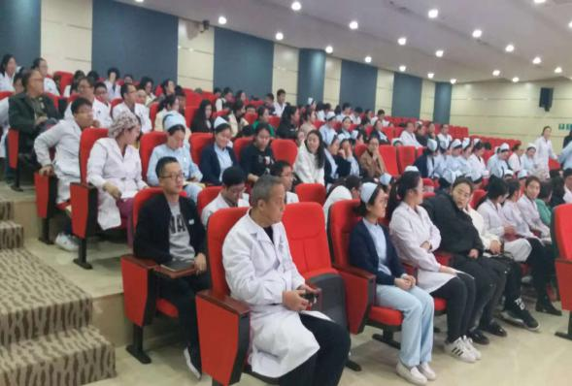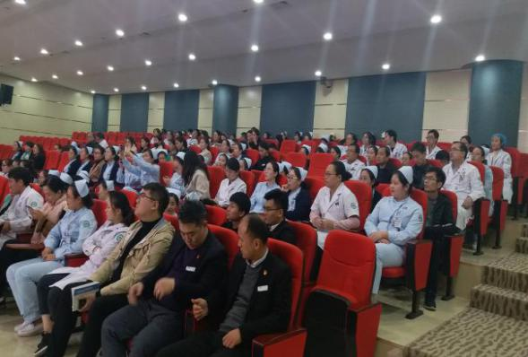

【医德医风|以案为鉴 以古为镜】
新郑市公立人民医院参加历史廉政文化教育片《兴衰之鉴》学习
2018年11月23日，在新郑市纪委及派驻纪检组的统一组织下在新郑市炎黄文化艺术中心收看学习了历史廉政文化教育片《兴衰之鉴》。新郑市公立人民医院院长马西文、纪委监察室负责人芦云鹏带领我院2018年新入职员工代表共21人参加，此次活动为新入职员工廉政教育和党风廉政建设打下了深厚的基础。

影片采用旁白解说的表现手法，从汉唐开始，陆续呈现了宋、元、明、清等多个朝代，从贞观之治、开元盛世，到万历新政和康乾盛世，采用纪实创作的画面，用真实记载的历史事件，向观众讲述了一个个封建王朝初期廉而兴，后期腐而衰的周期的现象。
影片通过历史上的典型人物和故事，展示了廉洁对一个政权、一个国家的重要性，阐述了腐败对一个民族、一个社会的严重伤害，表明王朝初兴终灭的根本原因在于统治者的腐败和失去民心，为广大党员干部上了一堂生动的廉政教育课。要以案为鉴，从反面教材中汲取教训，从点点滴滴中严格要求自己，做到警钟长鸣、不忘初心，为保持我市良好的政治生态作出应有贡献。
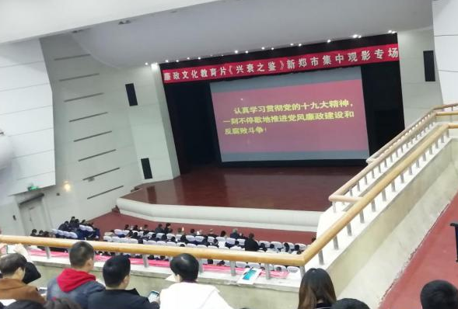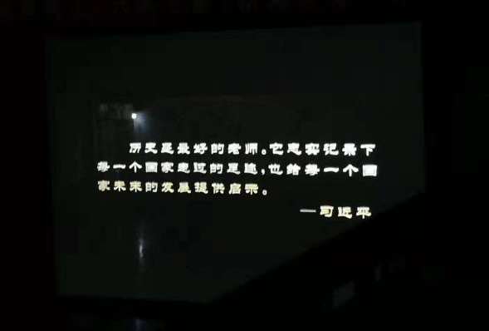
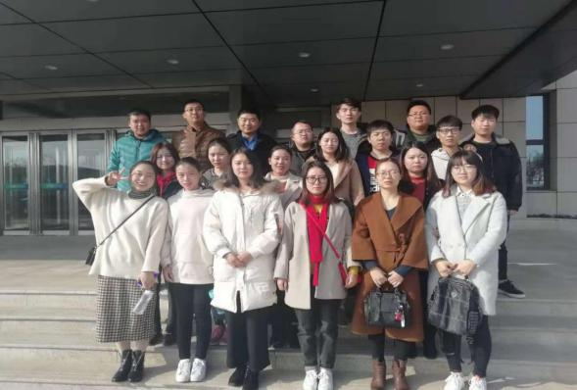
公益行动：医共体、扶贫、义诊、宣传
【健康义诊|发挥学科优势 捍卫群众健康】
新郑市公立人民医院开展腔镜甲状腺大型义诊及学术交流活动
为了庆祝郑州市中心医院甲状腺外科全腔镜下甲状腺手术成功开展百例，2018年11月14日新郑市公立人民医院（郑州市中心医院新郑分院）举行了大型义诊及学术交流活动。
活动当天，学术报告厅座无虚席，来自郑州市中心医院医联体、协同发展战略联盟和新郑市公立人民医院医共体成员单位的300余名医务人员齐聚一堂，分享甲状腺腔镜手术的前沿资讯。
一、开幕致辞
郑州市中心医院院长、新郑市公立人民医院院长连鸿凯，新郑市卫计委主任李长法，郑州市中心医院甲状腺外科主任吕晶先后致辞，新郑市公立人民医院执行院长马西文主持会议。
郑州市中心医院院长、新郑市公立人民医院院长连鸿凯表示，中心医院甲状腺外科是医院以专项技术为突破口，在全国范围内打造品牌影响力和竞争力的鲜明体现。医院以腔镜为代表的微创技术在外科领域得到广泛推广，重点应用科室腔镜率达83%以上。同时，中心医院的学科优势、技术品牌同样是各医共体、协同发展战略联盟成员单位的优势资源。我们将秉持“共生、共管、共享、共荣”的发展方针，坚持双向转诊、上下联动，强化精准帮扶，共同提升医疗服务能力，更好为区域百姓的健康保驾护航！
新郑市卫计委主任李长法表示，此次学术会，不仅是腔镜甲状腺技术的一次分享，也为医院科研水平的提升和医疗技术的发展找到了“智囊”，希望新郑市公立人民医院及各个医共体单位要利用郑州市中心医院的科研优势，借助本次难得的学术交流机会，将医疗新技术、新方法、新成果带回到临床一线，为人民群众提供更优质的医疗服务。
二、学术专题
针对郑州市中心医院医联体、协同发展战略联盟单位和新郑市公立人民医院医共体成员单位，当天举办学术讲座、手术直播演示和医生沙龙活动，在基层医院全面推广全腔镜下甲状腺手术。来自郑州市中心医院医联体、协同发展战略联盟和新郑市人民医院医共体成员单位的30余名外科医师就甲状腺腔镜手术交流心得体会。新郑市公立人民医院副院长王忠振主持此次学术会议。郑州市中心医院甲状腺外科副主任医师张青松做了《创新引领未来——腔镜甲状腺手术介绍》的专题讲座。会上对一例腔镜甲状腺手术进行了全程直播形式的技术分享。
三、义诊活动
活动当天，在新郑市公立人民医院门诊一楼大厅，甲状腺外科医师免费为患者义诊，更有价值60元的甲状腺结节免费筛查和包括基因检测的价值2000元的甲状腺结节穿刺活检。活动受到患者热烈欢迎 现场火爆但井然有序，当天免费为300余名患者进行了甲状腺彩超检查，50名患者甲状腺结节穿刺活检，真正实惠百姓。
四、科普讲座
活动现场，甲状腺外科医师从饮食、休息、运动、检查报告解读、相关注意事项等方面全方位为大家详细讲解甲状腺科普知识。
最后，新郑市公立人民医院的“CROT”，为今天这场暖到心底的爱心义诊画上了一个圆满的句号。
12:45分，一名刚做完甲状腺穿刺的阿姨，因为没吃早餐加上精神紧张突然晕倒在地，门诊护士长丁妙文随即拨打了“CROT”电话，49秒，“CROT”就赶到了现场，经过生命体征监测，吸氧及药物抢救治疗，约2分钟后，患者缓慢苏醒。“CROT”再次刷新了院内抢救患者的时间记录。

【健康宣教|倡导健康理念 有效防治糖尿病】
新郑市公立人民医院开展“联合国糖尿病日”宣传活动
2018年11月14日是第12个“联合国糖尿病日”。为进一步提高全民糖尿病防治意识，营造全社会防控糖尿病良好氛围，根据新郑市卫计委关于开展“联合国糖尿病日”宣传活动文件要求，新郑市公立人民医院志愿者医护团队来到新郑市炎黄广场，开展了以“家庭与糖尿病”为主题的义诊活动，一起倡导健康理念，服务百姓健康。
早上八点半，来自新郑市公立人民医院的红手环志愿者们为前来咨询的百姓义诊。同时，就如何控制血糖、如何养成良好饮食起居习惯、如何治疗糖尿病为题，在现场开展了健康宣教，对怎样预防糖尿病给出了专业指导，提高百姓对于糖尿病病的认识。对于糖尿病的高危人群，强调通过生活方式干预降低糖尿病发生风险，促进糖尿病早发现、早诊断、早治疗；对于糖尿病患者，强调营养、运动、药物、健康教育和血糖监测等综合干预和管理，提高患者生活质量。历时3小时，为210余名前来就诊的百姓进行义诊，共发放糖尿病健康宣传材料200余份。
此次活动旨在倡导全社会关注家庭支持对糖尿病防治的重要性，促进家庭充分发挥在糖尿病预防、管理等方面的重要性。宣传糖尿病及并发症的危害，传播糖尿病防治知识，切实提高全社会对糖尿病防治工作的认识和重视。
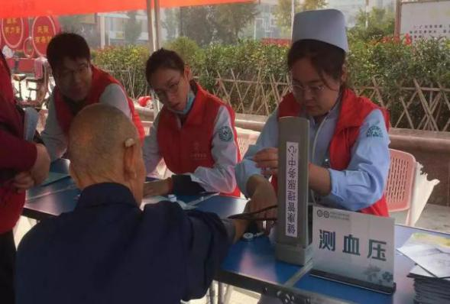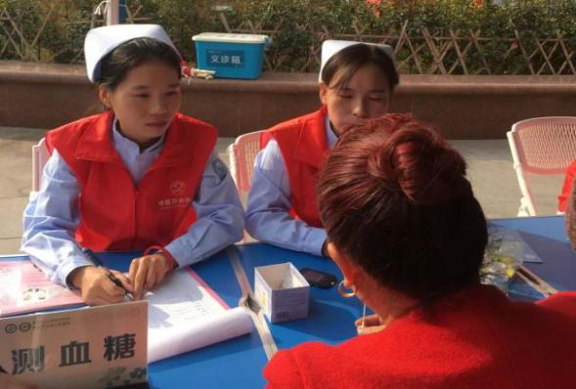
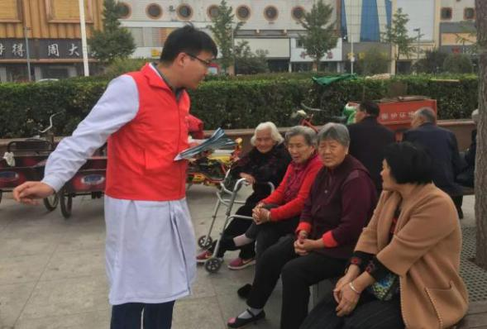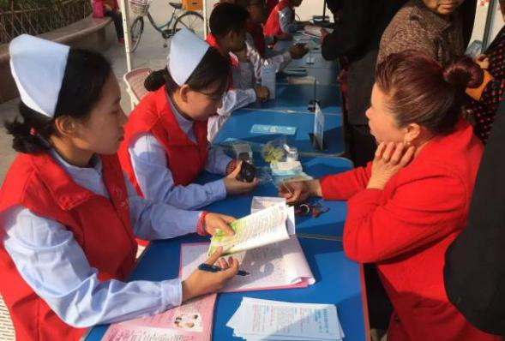
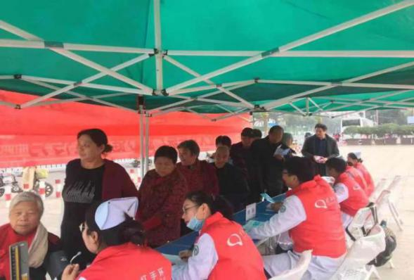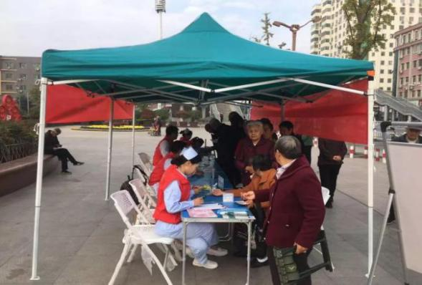
【健康宣教|急救科普进社区，健康中国我助力！】
新郑市公立人民医院和新华路社区服务中心联合开展急诊宣讲、义诊活动

为进一步普及急救知识与技能，增强群众急救、自救与互救的能力，同时，使群众知晓自身健康情况，提高自我保健能力，11月16日上午，新郑市公立人民医院和医共体成员单位新华路社区服务中心联合开展了“急救科普进社区 健康中国我助力”急诊宣讲、义诊活动，新郑市小高庄社区附近居民近百人积极参与。新华路社区服务中心副主任郑宏刚及新华路社区服务中心医护团队、新郑市公立人民医院医护团队共同参与了此次活动。

一、现场讲座
本次宣讲由新郑市公立人民医院医师段友强、张战文分别就急性脑卒中的识别与抢救、溺水后的急救方法及徒手心肺复苏技术进行了理论与实践相结合的现场宣教。使大家在掌握了知识的同时，提高了危险、意外来临时自救互救的意识，大家纷纷表示，自救互救是智慧和勇气，学习了规范知识更加坚定了救助别人时的信心！急诊宣讲队通过通俗易懂的讲授，规范的现场实践使群众们掌握了救命第一要术——徒手心肺复苏技术的操作方法。

二、现场演示
随后，新郑市公立人民医院和医共体成员单位新华路社区服务中心的医护团队共同为前来参加活动的群众们进行了义诊，同时，为签约“家庭医生"服务的群众做了健康体检，过程中，医务人员为每一位群众进行细致的检查，并耐心地分析和讲解他们的身体状况，这种服务态度，赢得了居民们的高度评价。
小高庄社区张阿姨高兴地说：“对于我们老年人来说看病真是个难事，现在好了，医生能来家门口，服务还这么贴心，真是太好了！ ”

三、现场义诊
此次活动通过急救宣教、义诊，不仅使群众进一步了解了自身健康状况，增强了群众的健康意识，在促进群众健康的同时，普及了急救知识，有效提高群众自救互救的意识和理念！新郑市公立人民医院今后将持续联合各医共体单位进行常态化宣教、义诊进社区活动，用实际行动践行健康中国理念。
医共体建设对基层医疗卫生机构的发展和提升具有重大意义。新郑市公立人民医院作为新郑市医共体的牵头单位，上承郑州市中心医院，下接各乡镇卫生院、社区卫生服务中心，能够将先进的管理理念和医疗服务带入各个基层医疗卫生单位，围绕以“共生、共管、共享、共荣”的医共体发展理念，让新郑百姓一起享受到合作所带来的医疗红利。
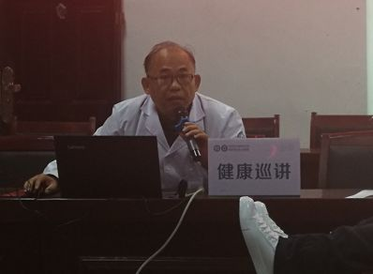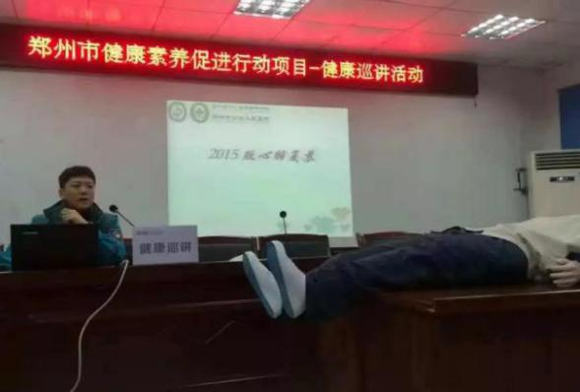
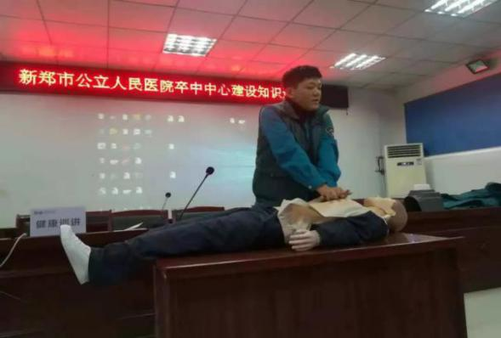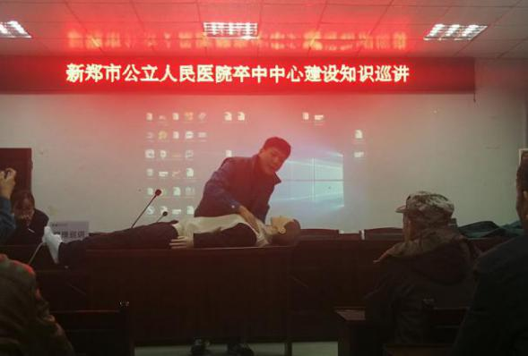
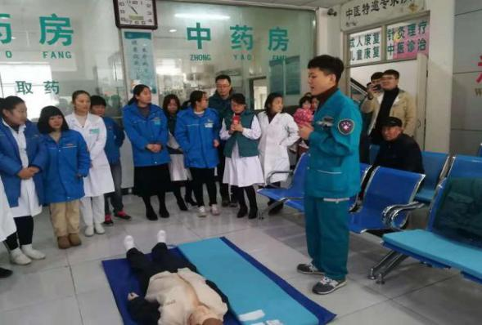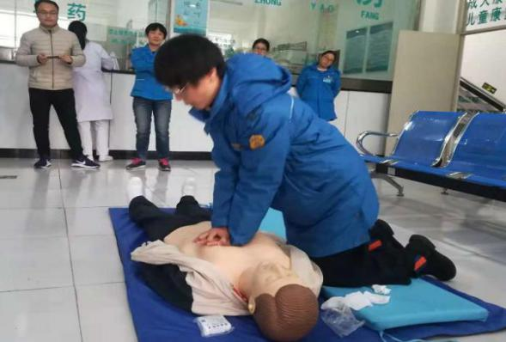
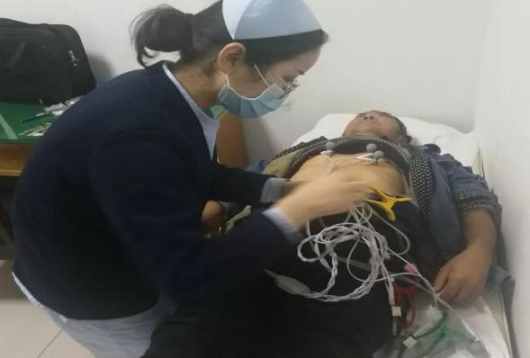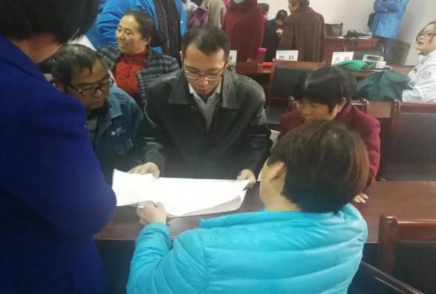
【医共体建设|同心致爱 同向致远】
医共体成员单位巡诊第十站——城关乡敬楼村卫生所签约揭牌
2018年11月2号上午9时，新郑市公立人民医院到城关乡敬楼村卫生所进行医共体成员单位揭牌签约仪式。新郑市卫计委蔡主任、城关乡韩乡长、新郑市公立人民医院刘书记、城关乡卫生院领导、敬楼村村委会书记、卫生所负责人等参加了此次签约揭牌。
双方在敬楼村卫生所召开了座谈会，会上就针对“基层首诊、双向转诊、急慢分治、上下联动”等方面进行详细讨论，并且对敬楼村卫生室现有情况进行指导，并做出相关建议。
会后，我院将一台具备远程诊断功能的18导联心电图机免费提供给敬楼村卫生室，并且我院信息科人员细心地教卫生室负责人使用心电图机。
此次签约揭牌，使敬楼村的村民在基层医疗就诊，即可享受优质的疾病诊疗、护理、康复医疗服务，也更好地实现基层首诊，提升患者就医体验，让群众有更多的获得感。
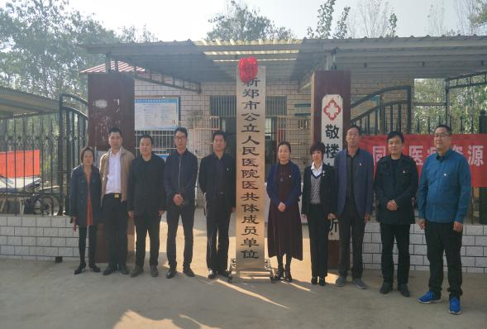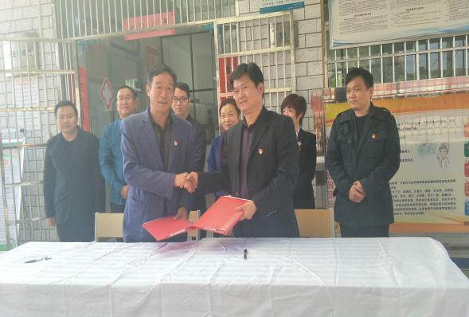
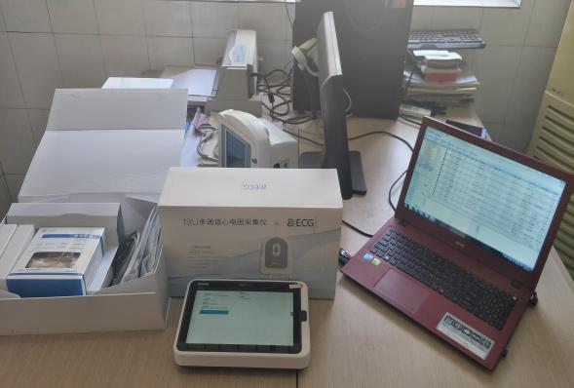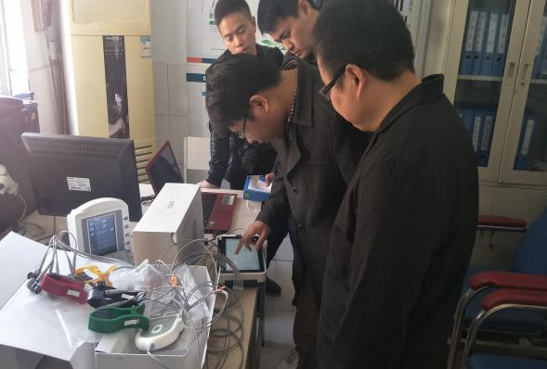
医共体成员单位巡诊第十一站——新村镇卫生院签约揭牌仪式
2018年11月15日，在新郑市新村镇卫生院举行。新郑市新村镇副镇长左振宁、新郑市卫计委医政科科长郭伟玲、新郑市公立人民医院执行院长马西文、党委副书记刘宏伟、新郑市新村镇卫生院院长王炎峰、业务副院长李俊超及相关科室中层干部共同参加。
双方在新郑市新村镇卫生院会议室召开了座谈会，会上，就内科、外科、康复科、骨科等科室对口帮扶情况以及双向转诊、远程会诊进行了详细讨论。
为建立医共体一体化信息系统和协同医疗共享信息平台，我院将一台具备远程诊断功能的18导联心电图机免费提供给新村镇卫生院使用，以便实时上传心电信息，提高基层医疗卫生单位的诊断能力，并且安装远程会诊平台，进而实现患者与医生“面对面”的直接交流，让人人都享受到国内外一流专家提供的“一站式”的权威、安全、准确的诊疗服务。同时，我院外科专家联合新村镇卫生院医护人员进行指导查房，对住院患者进行细致化的询问并给出诊疗建议。最后，双方领导共同参加揭牌仪式，标志着医共体建设稳步提升。
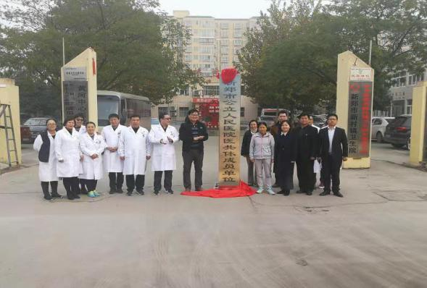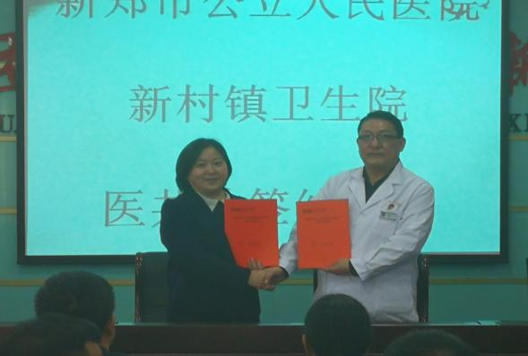
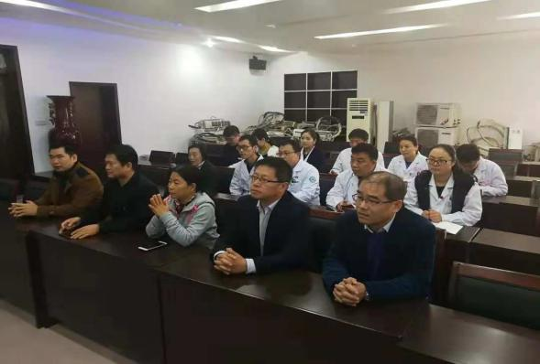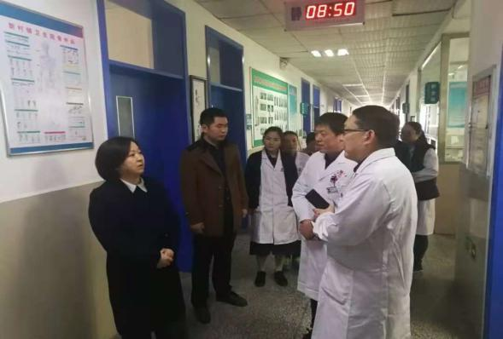
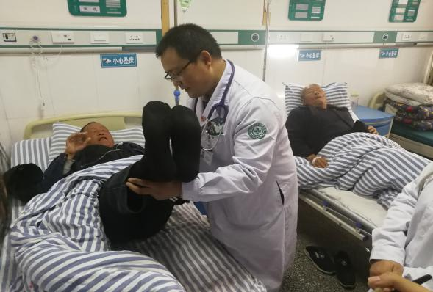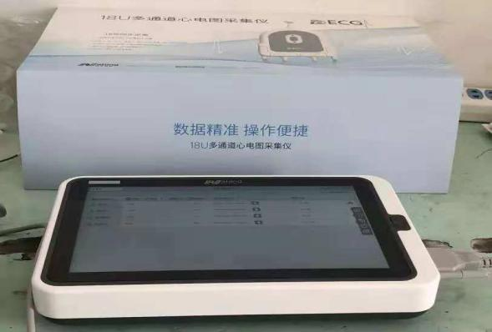

医共体成员单位巡诊第十二站——中心城区新区社区卫生服务中心签约揭牌仪式
2018年11月21日，医共体成员单位签约揭牌仪式在新郑市新区社区卫生服务中心举行。新郑市公立人民医院党委副书记刘宏伟、医务部主任丰成祥、护理部主任李金蕊、新区社区卫生服务中心主任左建华、副主任李华及相关科室中层干部共同参加。双方领导共同参加揭牌仪式，标志着医共体建设又取得进一步发展。
为建立医共体一体化信息系统和协同医疗共享信息平台，我院将一台具备远程诊断功能的18导联心电图机免费提供给新区社区卫生服务中心使用，以便实时上传心电信息，提高基层医疗卫生单位的诊断能力。
双方在新郑市新区社区卫生服务中心会议室召开了座谈会，会上，就内科、外科、康复科等科室的对口帮扶情况和双向转诊、远程会诊进行了详细讨论。同时，我院护理部主任李金蕊就针对新区社区卫生服务中心的各科室医疗器械分类、废弃医疗垃圾的处理提出指导意见。我院内科医护人员联合新区社区卫生服务中心医护人员进行指导查房。

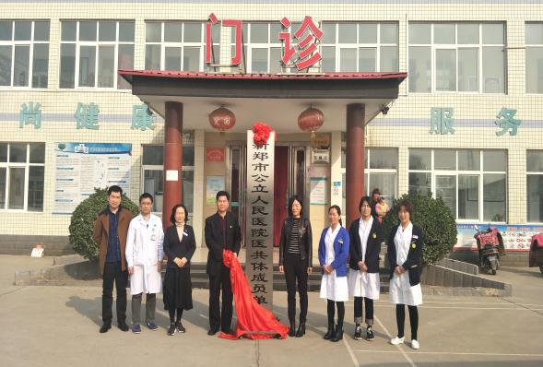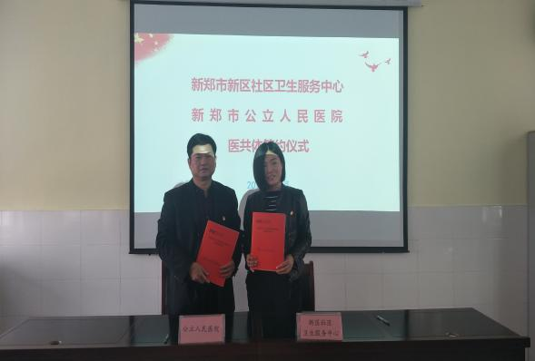

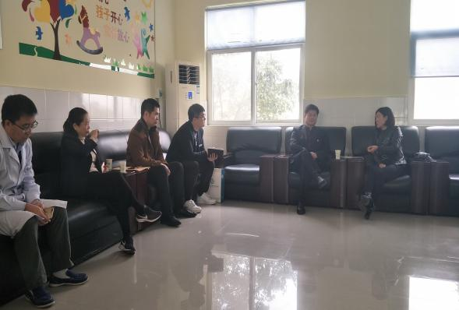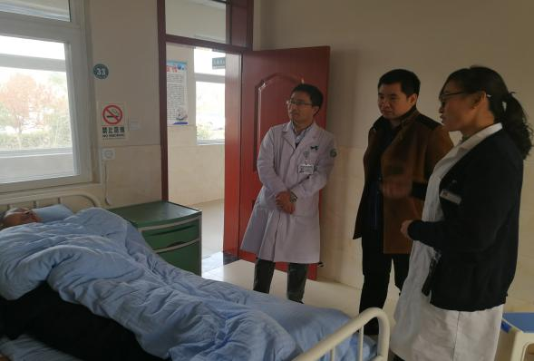

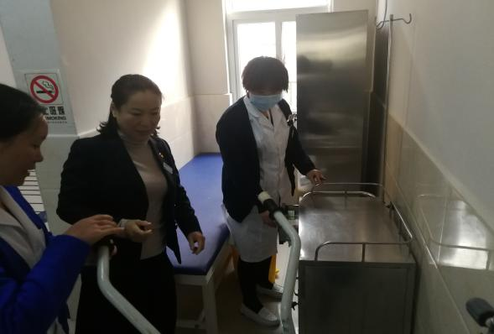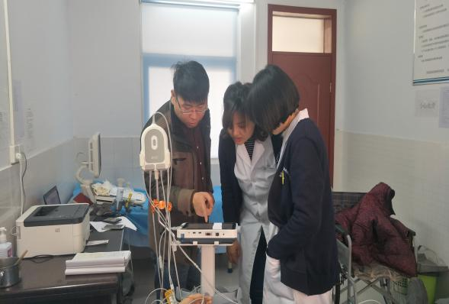

医共体成员单位巡诊第十三站——新烟街卫生服务中心签约揭牌仪式
2018年11月27日上午9时，医共体成员单位签约揭牌仪式在新郑市新烟街卫生服务中心举行。新郑市公立人民医院执行院长马西文、党委副书记刘宏伟、新郑市新烟街卫生服务中心主任高军岭、副主任史秋如及相关科室中层干部共同参加。双方在新郑市新烟街卫生服务中心会议室召开了座谈会，会上，就口腔科、中医科、康复科等科室的对口帮扶情况和双向转诊、远程会诊进行了详细讨论。会后，在新烟街卫生服务中心高军岭主任的带领下，参观了医院的口腔科等科室，针对各科室我院马西文院长提出相关指导建议。
为建立医共体一体化信息系统和协同医疗共享信息平台，我院将一台具备远程诊断功能的18导联心电图机免费提供给新烟街卫生服务中心使用，以便实时上传心电信息，提高基层医疗卫生单位的诊断能力，并且安装远程会诊平台，进而实现患者与医生“ 面对面”的直接交流，让人人都享受到国内外一流专家提供的“一站式”的权威、安全、准确的诊疗服务。
双方领导共同参加揭牌仪式，医共体建设对基层医疗卫生机构的发展和提升具有重大意义。此次签约旨在加快推进城乡医疗服务一体化发展，促进医共体内不同层级医疗机构之间的分工协作。使患者在基层医疗机构就诊，即可享受优质的疾病诊疗、护理、康复医疗服务，提高群众对医疗服务的满意度、认可度。
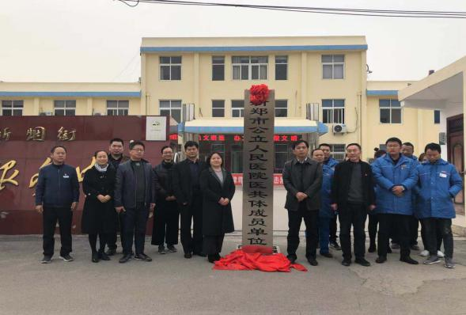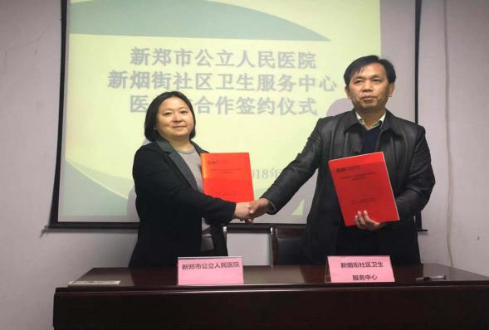
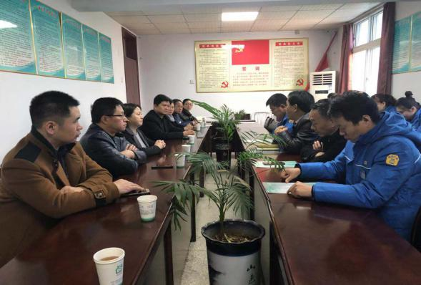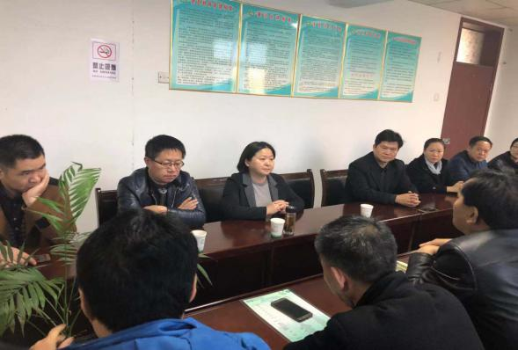
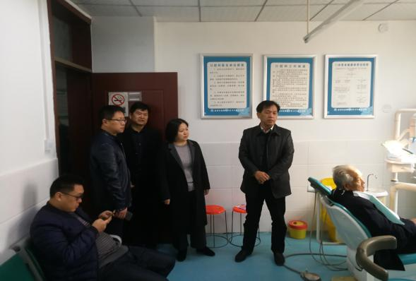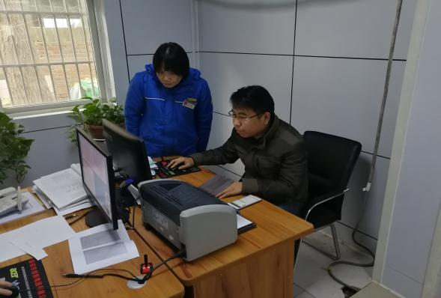

医共体成员单位巡诊第十四站——新建路卫生服务中心签约揭牌仪式
2018年11月29日，“同心致爱 同向致远”医共体成员单位巡诊第十四站在新郑市新建路卫生服务中心举行。新郑市卫计委医政科副科长马青坡、新郑市公立人民医院党委副书记刘宏伟、工会主席李永刚、护理部主任李金蕊，新建路社区卫生服务中心主任王伟、副主任李跃平及相关科室中层干部共同参加。
此次签约旨在加快推进城乡医疗服务一体化发展，促进医共体内不同层级医疗机构之间的分工协作。使患者在基层医疗机构就诊，即可享受优质的疾病诊疗、护理、康复医疗服务，提高群众对医疗服务的满意度、认可度，促进患者在医共体成员单位之间合理的双向流动，保障转诊的顺利，更好的实现“基层首诊、双向转诊、急慢分治、上下联动”，提升患者就医体验，让群众有更多的获得感。
双方在新郑市新建路卫生服务中心会议室召开了座谈会。会上，双方就对口科室帮扶、消毒供应、远程会诊及双向转诊等内容进行了详细讨论。
为建立“医共体”一体化信息系统和协同医疗共享信息平台，新郑市公立人民医院将一台具备远程诊断功能的18导联心电图机免费提供给新建路卫生服务中心使用，以便实时上传心电信息，提高基层医疗卫生单位的诊断能力。
此外，护理部主任李金蕊对新郑市新建路卫生服务中心各的医疗器械分类及废弃医疗垃圾处理提出指导意见。最后，双方进行了联合查房。
医共体建设对基层医疗卫生机构的发展和提升具有重大意义。我院作为新郑市医共体的牵头单位，上承郑州市中心医院，下接各乡镇卫生院、社区卫生服务中心，能够将先进的管理理念和医疗服务带入各个基层医疗卫生单位，围绕以“共生、共管、共享、共荣”的医共体发展理念，让新郑百姓一起享受到合作所带来的医疗红利。
【健康扶贫|义诊活动送健康 精准扶贫在行动】
新郑市公立人民医院走入辛店镇开展入村入户健康体检活动
2018年11月9日—17日之间，在辛店镇卫生院工作人员和村干部的带领下，新郑市公立人民医院医护人员来到辛店镇贾岗村、铁炉村、千户寨村、驼腰村、李庄村进行入村入户健康体检活动，给贫困户患者进行现场体检，讲解健康知识，并发放包含常备药品、健康手册、宣传折页等的健康大礼包。挨家走访贫困户，与他们拉家常，再次核对建档立卡贫困户的基本信息和健康档案，以及健康扶贫措施落实等情况，宣传“七免一减”等优惠政策，进一步将健康扶贫工作落到实处。
新郑市公立人民医院在日常入户工作之外，积极响应健康扶贫号召，组织贫困户免费参加体检。受到了贫困户的认可和好评。除了健康体检之外，我院还通过在村里举行健康义诊活动，进一步扩大受益群众，义诊期间共为村民送出惠明健康大礼包200余份。
为了确保健康扶贫工作取得实效，医院组织医务人员下乡开展健康扶贫帮困活动。在当地乡镇卫生院的积极配合下，到村到户走访慰问因病致贫、因病返贫的帮扶对象。根据患者具体病情，分派任务到相应科室，将因病致贫扶助人员纳入医疗服务重点管理对象，按照健康档案病种管理要求，开展长期性的有针对性的免费随访、指导康复等专项帮扶服务。
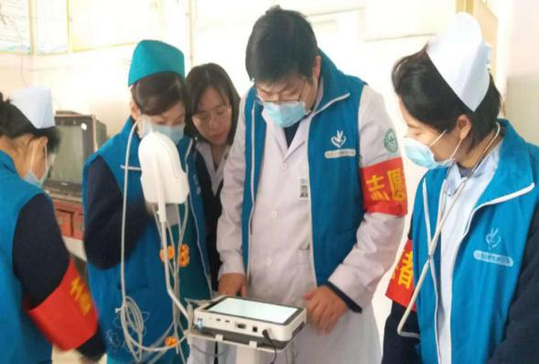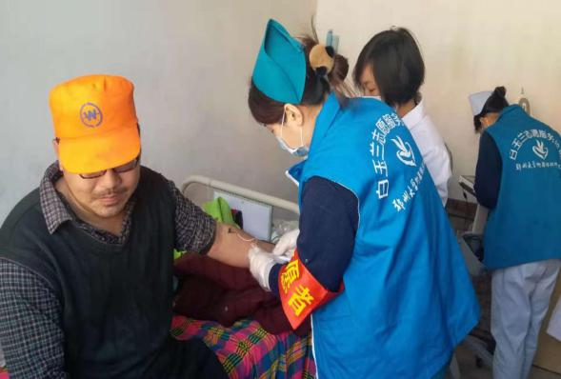
辛店镇大槐树村健康扶贫义诊活动
为进一步推动健康扶贫工作，2018年11月20日上午新郑市公立人民医院在辛店镇卫生院院长王宝彦、卫生院其他医务人员以及当地村干部的带领下，来到辛店镇大槐树村进行入村入户健康体检。
在当地村干部的组织下，将贫困户患者组织到大槐树村卫生所进行现场体检，为现场的贫困户患者测量血压、采集血标本、做心电图、讲解健康知识，并发放健康大礼包，健康宣传折页等物品。对贫困患者的提出健康问题予以耐心的解答。根据患者具体病情，分派任务到相应科室，将因病致贫扶助人员纳入医疗服务重点管理对象，按照健康档案病种管理要求，开展长期性的有针对性的免费随访、指导康复等专项帮扶服务。宣传“七免一减”等优惠政策，进一步将健康扶贫工作落到实处。
此次义诊不仅让老百姓在家门口就能够享受到专家的医疗服务，而且也切实把“精准扶贫、义诊送健康”落实到基层，让百姓感受到了新郑市公立人民医院办实事、精扶贫、送温暖的情意。
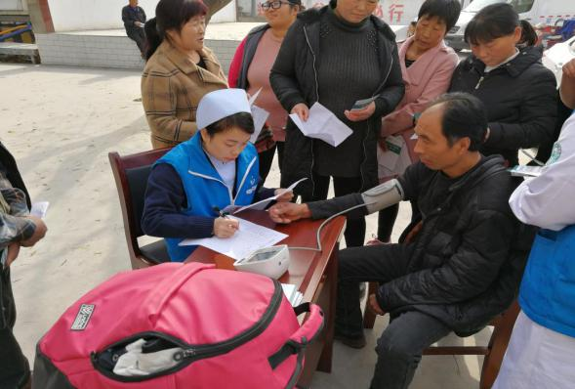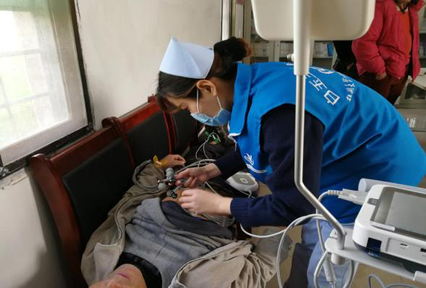

辛店镇郭老庄村健康扶贫义诊活动
为进一步推动健康扶贫工作，2018年11月22日上午，新郑市公立人民医院一行六人医护人员在辛店镇卫生院院长王宝彦、卫生院医务人员以及当地村干部的带领下，来到辛店镇郭老庄村进行入村入户健康体检。
在当地村干部的组织下，将贫困户患者组织到郭老庄村卫生所进行现场体检，为现场的贫困户患者测量血压、采集血标本、做心电图、讲解健康知识，并发放健康大礼包，健康宣传折页等物品。对贫困患者的提出健康问题予以耐心的解答。根据患者具体病情，分派任务到相应科室，将因病致贫扶助人员纳入医疗服务重点管理对象，按照健康档案病种管理要求，开展长期性的有针对性的免费随访、指导康复等专项帮扶服务。宣传“七免一减”等优惠政策，进一步将健康扶贫工作落到实处。
此次义诊不仅让老百姓在家门口就能够享受到专家的医疗服务，而且也切实把“精准扶贫、义诊送健康”落实到基层，让百姓感受到了新郑市公立人民医院办实事、精扶贫、送温暖的情意。
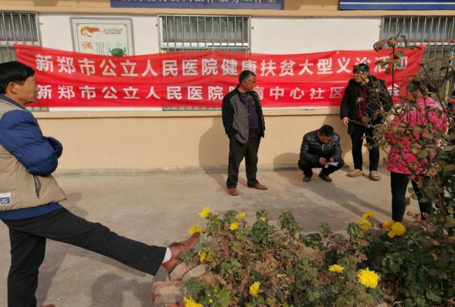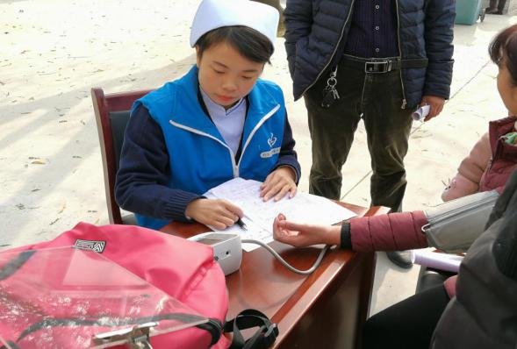

辛店镇柿树行村健康扶贫义诊活动
为进一步推动健康扶贫工作，2018年11月24日上午，新郑市公立人民医院一行六人医护人员在辛店镇卫生院院长王宝彦、卫生院医务人员以及当地村干部的带领下，来到辛店镇柿树行村进行入村入户健康体检。
在当地村干部的组织下，将贫困户患者组织到柿树行村卫生所进行现场体检，为现场的贫困户患者测量血压、采集血标本、做心电图、讲解健康知识，并发放健康大礼包，健康宣传折页等物品。对贫困患者的提出健康问题予以耐心的解答。根据患者具体病情，分派任务到相应科室，将因病致贫扶助人员纳入医疗服务重点管理对象，按照健康档案病种管理要求，开展长期性的有针对性的免费随访、指导康复等专项帮扶服务。宣传“七免一减”等优惠政策，进一步将健康扶贫工作落到实处。
此次义诊不仅让老百姓在家门口就能够享受到专家的医疗服务，而且也切实把“精准扶贫、义诊送健康”落实到基层，让百姓感受到了新郑市公立人民医院办实事、精扶贫、送温暖的情意。
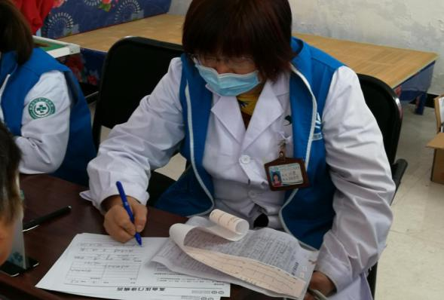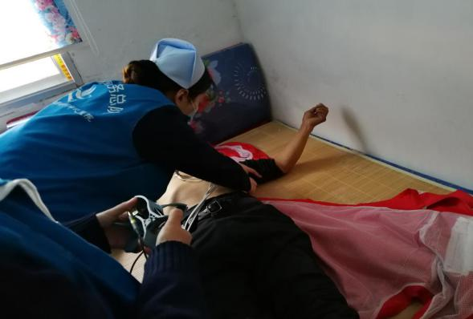

辛店镇裴商庙村健康扶贫义诊活动
为进一步推动健康扶贫工作，2018年11月27日上午，新郑市公立人民医院一行六人医护人员在辛店镇卫生院院长王宝彦、卫生院医务人员以及当地村干部的带领下，来到辛店镇裴商庙村进行入村入户健康体检。
在当地村干部的组织下，将贫困户患者组织到裴商庙村卫生所进行现场体检，为现场的贫困户患者测量血压、采集血标本、做心电图、讲解健康知识，并发放健康大礼包，健康宣传折页等物品。对贫困患者的提出健康问题予以耐心的解答。根据患者具体病情，分派任务到相应科室，将因病致贫扶助人员纳入医疗服务重点管理对象，按照健康档案病种管理要求，开展长期性的有针对性的免费随访、指导康复等专项帮扶服务。宣传“七免一减”等优惠政策，进一步将健康扶贫工作落到实处。
此次义诊不仅让老百姓在家门口就能够享受到专家的医疗服务，而且也切实把“精准扶贫、义诊送健康”落实到基层，让百姓感受到了新郑市公立人民医院办实事、精扶贫、送温暖的情意。
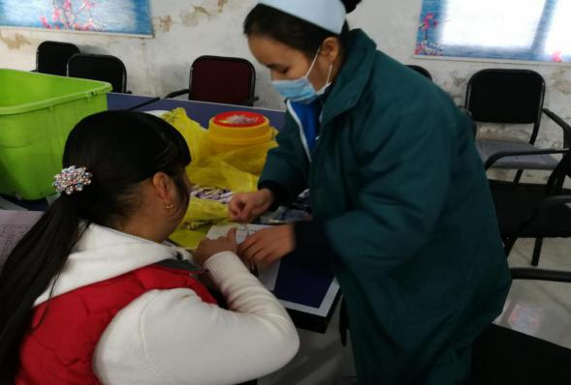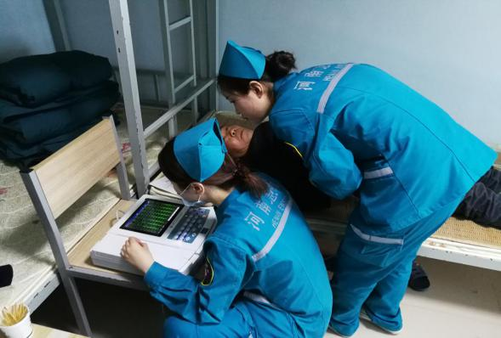

辛店镇郭老庄村健康扶贫义诊活动
为进一步做好健康扶贫工作，提高扶贫对象自我健康保健意识，有效预防和控制慢性病，帮助贫困户尽快脱离因病致贫、因病返贫困境，11月28日我院应卫计委驻郭老庄村扶贫工作队的邀请，与辛店镇卫生院共同参与了此次“健康扶贫”大型义诊活动。
上午9时，来检查的村民络绎不绝，我院和辛店镇卫生院的相关专家和医护人员陆续为前来的村民进行测血压、血糖和心电图检查，虽然现场村民很多，但参加义诊的医务专家们有条不紊，我院内科专家、全科医学科专家、妇科专家、儿科专家们给广大村民进行了查体、问诊、健康咨询、答疑解惑。
为切实做好健康扶贫工作，提高广大群众对健康扶贫政策的深入了解，减少“因病致贫、因病返贫”困难群体，切实解决人民群众“看病难、看病贵”，助推全县打好脱贫攻坚战。活动采取了悬挂条幅、摆放咨询台、义诊台等多种形式，特别是针对建档立卡贫困人口、计生特殊家庭、残疾人、老年人、慢性病患者等进行重点服务指导，并发放了一些健康教育宣传资料，如冠心病健康教育、糖尿病高血压等慢性病防治常识、脑血管病预防与日常保健等健康教育宣传单，免费测血糖、血压等一些体检服务。在整个活动中，卫计委驻郭老庄村扶贫工作队和我院的志愿者团队向群众宣传健康扶贫政策，如我院“七免一减”、“先诊疗后付费”、“一站式”结算等健康扶贫措施。让他们真正感受到了“健康守门人”的关爱。
此次健康扶贫义诊活动受到社区居民的热情欢迎，据统计，此次共接诊100余人次，测血压、血糖80余人，心电图检测70余人。
此次活动为村民提供了全方位的健康医疗服务，为贫困人口脱贫夯实了健康基础，将精准扶贫落到了实处。

辛店镇仰望坡村健康扶贫义诊活动
为进一步推动健康扶贫工作，2018年11月29日上午，新郑市公立人民医院一行六人医护人员在辛店镇卫生院院长王宝彦、卫生院医务人员以及当地村干部的带领下，来到辛店镇仰望坡村进行入村入户健康体检。
在当地村干部的组织下，将贫困户患者组织到仰望坡村卫生所进行现场体检，为现场的贫困户患者测量血压、采集血标本、做心电图、讲解健康知识，并发放健康大礼包，健康宣传折页等物品。对贫困患者的提出健康问题予以耐心的解答。根据患者具体病情，分派任务到相应科室，将因病致贫扶助人员纳入医疗服务重点管理对象，按照健康档案病种管理要求，开展长期性的有针对性的免费随访、指导康复等专项帮扶服务。宣传“七免一减”等优惠政策，进一步将健康扶贫工作落到实处。
此次义诊不仅让老百姓在家门口就能够享受到专家的医疗服务，而且也切实把“精准扶贫、义诊送健康”落实到基层，让百姓感受到了新郑市公立人民医院办实事、精扶贫、送温暖的情意。
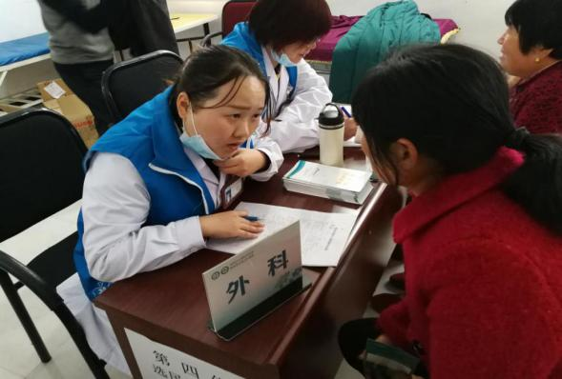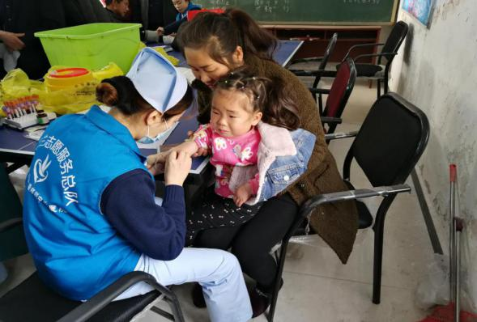

辛店镇贾咀村健康扶贫义诊活动
为进一步推动健康扶贫工作，2018年11月30日上午，新郑市公立人民医院一行六人医护人员在辛店镇卫生院院长王宝彦、卫生院医务人员以及当地村干部的带领下，来到辛店镇贾咀村进行入村入户健康体检。
在当地村干部的组织下，将贫困户患者组织到贾咀村卫生所进行现场体检，为现场的贫困户患者测量血压、采集血标本、做心电图、讲解健康知识，并发放健康大礼包，健康宣传折页等物品。对贫困患者的提出健康问题予以耐心的解答。根据患者具体病情，分派任务到相应科室，将因病致贫扶助人员纳入医疗服务重点管理对象，按照健康档案病种管理要求，开展长期性的有针对性的免费随访、指导康复等专项帮扶服务。宣传“七免一减”等优惠政策，进一步将健康扶贫工作落到实处。
此次义诊不仅让老百姓在家门口就能够享受到专家的医疗服务，而且也切实把“精准扶贫、义诊送健康”落实到基层，让百姓感受到了新郑市公立人民医院办实事、精扶贫、送温暖的情意。
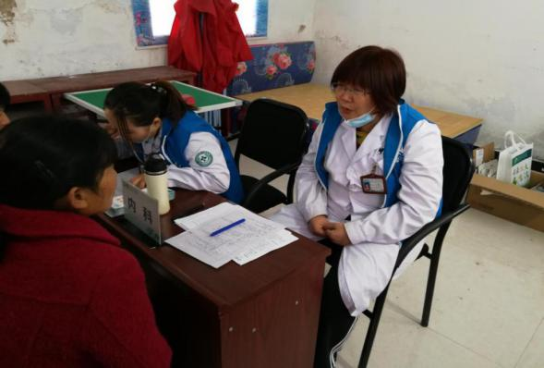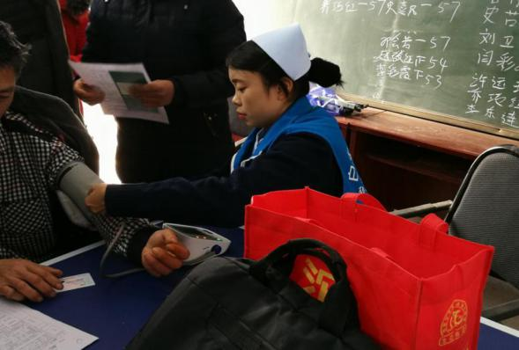

新郑市公立人民医院2018年11月份政治学习计划

党 委  中心组  学 习  计 划 | 学习  时间 | 学 习 内 容 | 学习  形式 | 地点
 | 11月  16日 | 学习《中国共产党纪律处分条例》（内容在OA网） | 集中 | 会议室
 | 11月  23日 | 学习1、《习近平新时代中国特色社会主义思想三十讲》第六讲：我国社会主要矛盾的变化是关系全局的历史性变化P65—73页 | 自学 | 办公室

党支部  政 治  学 习  计 划 | 11月  8日 | 学习人民日报：写在党的十九大召开一周年之际①②③--时间是最客观的见证者、为了人民对美好生活的向往、新时代是奋斗者的时代（内容在OA网） | 集中 | 党小组
 | 11月  22日 | 学习人民日报：认识世界之需 把握规律之要 追求真理之志 改造世界之旨--马克思主义思想理论博大精深常学常新（专题深思）（内容在OA网） | 集中 | 党小组

科 室  政 治  学 习  计 划 | 11月  13日 | 学习人民日报：写在党的十九大召开一周年之际①②③--时间是最客观的见证者、为了人民对美好生活的向往、新时代是奋斗者的时代（内容在OA网） | 集中 | 科室
 | 11月  20日 | 学习人民日报：认识世界之需 把握规律之要 追求真理之志 改造世界之旨--马克思主义思想理论博大精深常学常新（专题深思）（内容在OA网） | 集中 | 科室

党 校  培 训  政 治  学 习  计 划 | 11月9日 | 1、专题讲座：践行“四讲四有” 做合格党员  2、专题讲座：领学《中国共产党纪律处分条例》  3、专题讲座：廉洁自律 警钟长鸣 | 集中 | 党校
 | 11月22日 | 4、专题讲座：强化纪律意识 严守党规党纪  5、专题讲座：新时代中国特色社会主义思想 | 集中 | 党校
 | 11月23日 | 6、专题讲座：学习党章，做一名合格共产党员 | 集中 | 党校

备注：1、此表注意保存，以便学习使用。
2、请按学习计划认真组织学习，设学习签到本和学习记录本。
3、如因公外出等情况不能参加学习，请自行安排学习，补写学习笔记。
4、学习计划如有变动，另行通知。
党委办公室

学习内容一：
时间是最客观的见证者
——写在党的十九大召开一周年之际①
时间是最忠实的记录者，也是最客观的见证者。
今天，是党的十九大召开一周年的日子。回望过去一年，面对国内外环境的新变化，在以习近平同志为核心的党中央坚强领导下，13亿多中国人民攻坚克难、勇毅前行，以新作为催生着新气象、开启了新局面。
看发展，今年上半年，我国经济增速为6.8%，连续12个季度稳定运行在6.7%至6.9%的区间内；城乡居民人均可支配收入实际增长6.6%，继续跑赢人均GDP的增速；日均新登记市场主体1.81万户，全国累计实现城镇新增就业752万人；最终消费支出对经济增长的贡献率为78.5%，比上年同期提高了14.2个百分点……直面转型升级的沟沟坎坎，穿越经贸摩擦的风风雨雨，中国经济稳中向好、稳中有进，在总量突破80万亿元的基础上，依然保持着强劲的增长动力、良好的发展态势。
看改革，“我们要以庆祝改革开放40周年为契机，逢山开路，遇水架桥，将改革进行到底。”习近平总书记2018年新年贺词中的话铿锵有力。一年来，推进国家监察体制改革，优化政府机构设置和职能配置，一些要啃硬骨头的改革迈出实质性步伐；减税降费政策举措密集出台，降低民间资本进入交通、能源、环保等重点领域门槛，一些服务群众和企业的改革不断释放红利……改革在新起点上实现了新突破，推进着国家治理的现代化，激发出转型发展的新动能。
看开放，“中国开放的大门不会关闭，只会越开越大！”习近平主席博鳌亚洲论坛2018年年会开幕式上的主旨演讲掷地有声。这一年，国家发展改革委、商务部发布《自由贸易试验区外商投资准入特别管理措施（负面清单）（2018年版）》，海南全域成为自由贸易试验区，积极筹办首届中国国际进口博览会，中国扩大开放步子稳、措施实。从靠优惠政策吸引外资，到更注重改善营商环境；从促进出口，到扩大进口推动贸易更加平衡发展，中国以更积极的姿态向世界敞开怀抱，跑出更高水平、更高层次的开放“加速度”。开放带来进步，封闭必然落后。一年来，特斯拉在美国之外首个超级工厂正式签约落户上海，宝马增资建设电动汽车全球出口基地，桥水等知名对冲基金加速布局中国资本市场……在单边主义、保护主义抬头形势下，国际资本用脚“投票”，继续涌入越开越大的中国开放之门。
春华秋实何寻常，如椽巨笔著华章。犹记得，十九大闭幕后的中外记者见面会上，习近平总书记宣示“新时代要有新气象，更要有新作为”，强调“不要人夸颜色好，只留清气满乾坤”。犹记得，在2018年春节团拜会上，习近平总书记指出“新时代是奋斗者的时代”，强调“始终为人民不懈奋斗、同人民一起奋斗”。回望十九大，我国各项事业之所以呈现新发展、新变化、新气象，我们之所以能有效应对新问题新挑战、取得世人瞩目的新成就，根本就在于以习近平同志为核心的党中央掌舵领航、举旗定向，根本就在于习近平新时代中国特色社会主义思想的科学指引，根本就在于十九大擘画了美好蓝图、指明了正确方向。
“只要路走对了，就不怕遥远。”从69年前建立人民共和国，到40年前开启改革开放大幕，再到迈进新时代，我们党总能形成对发展方位的准确判断，在时代的激流中开辟出属于自己的道路。在党的十九大精神指引下，一年接着一年干，一件接着一件办，我们就一定能在新时代的时间坐标中，为中国赢得一个更辉煌的未来。

为了人民对美好生活的向往
——写在党的十九大召开一周年之际②
三万多字的十九大报告，200多次提到“人民”，3次强调“人的全面发展”，4次提出“以人民为中心”……对于中国共产党来说，无论走过多长的路，无论走到多远的未来，全部奋斗的根本目的，就是为了人民对美好生活的向往。
时代是出卷人。回望党的十九大以来的这一年，世界处于百年未有之大变局，安全稳定是人心所向，合作共赢是大势所趋，但单边主义、保护主义愈演愈烈，多边主义和多边贸易体制受到严重冲击，世界不稳定性和不确定性增加，“黑天鹅”“灰犀牛”不时冒头。这一年，我国经济运行面临一些新问题新挑战，社会主要矛盾的变化对党和国家工作提出了许多新要求，“三大攻坚战”任务艰巨。如何抓住机遇、应对挑战，“带领人民不断创造美好生活”，引领“中国号”巨轮行稳致远，是我们党面临的时代考验。
我们是答卷人。这一年，以习近平同志为核心的党中央，始终把改善人民生活、增进人民福祉置于重中之重位置。为了更好服务人民，我们深化党和国家机构改革；为了实现“小康路上一个都不能掉队”目标，我们坚决打好脱贫攻坚战这场硬仗；为了解决发展不平衡不充分问题，我们大力推动高质量发展……一年来，一项项利民措施精准落地，一系列改革任务加速推进，我们党始终同人民想在一起、干在一起，推动党和国家事业朝着满足人民日益增长的美好生活需要的目标迈进。
人民是阅卷人。这一年，我国经济社会大局保持稳定，幼有所育、学有所教、劳有所得、病有所医、老有所养、住有所居、弱有所扶持续取得新进展。大规模整治农村人居环境，越来越多的乡村绿了起来、美了起来，更加生态宜居；全面推行“马上办”等审批服务，“办事难、办事慢”等问题少了，群众办事更方便；扎实推进扫黑除恶专项斗争，一批黑恶势力被依法铲除、“保护伞”被深挖查处，社会治安秩序更好……人民群众与日俱增的幸福感、获得感、安全感，标注着人民对这一年答卷的满意度，为新时代写下温暖注脚。
“天地之大，黎元为先。”党的十九大以来的这一年，是我们党97年奋斗历程的一个缩影，清晰展现了我们党一脉相承的人民立场，一如既往的赤子之心，一以贯之的价值坚守。从十八届中央政治局常委同中外记者见面时郑重宣示“人民对美好生活的向往，就是我们的奋斗目标”，到在党的十九大报告中深情昭告全党要“永远与人民同呼吸、共命运、心连心”，习近平总书记念兹在兹的是人民，身体力行的是为了人民。回望过去一年，我们党之所以能让发展更有温度、幸福更有质感，根本就在于始终坚持以人民为中心的发展思想，始终坚持改善人民生活、增进人民福祉，始终坚持为人民不懈奋斗、同人民一起奋斗。
“群之所为事无不成，众之所举业无不胜。”始终把人民放在心中最高的位置，始终全心全意为人民服务，始终为人民利益和幸福而努力工作，我们就一定能让幸福的阳光普照神州大地，让改革发展成果更多更公平惠及全体人民。

新时代是奋斗者的时代
——写在党的十九大召开一周年之际③
“历史只会眷顾坚定者、奋进者、搏击者，而不会等待犹豫者、懈怠者、畏难者。”习近平总书记在党的十九大报告中揭示的这一哲理，既是对人类普遍经验的深刻总结，更是对新时代前进逻辑的鲜明昭示。
艰难困苦，玉汝于成；创业维艰，奋斗以成。从2018年春节团拜会讲话22次提到“奋斗”，指出“新时代是奋斗者的时代”；到第十三届全国人大一次会议讲话10次强调“奋斗”，勉励“每一个人都是新时代的见证者、开创者、建设者”，习近平总书记用“奋斗”定义了新时代的精神气质，“奋斗”也成为过去一年中国发展进步的实践逻辑。一年来，从补齐民生短板到改善法治环境，从支持创新创业到提升公共服务，新时代为奋斗提供了有力支撑；一年来，从繁华的城市到广袤的乡村，从宁静的校园到忙碌的工厂，从热火朝天的工地到科技创新的前沿，13亿多中国人在各自岗位上的辛勤奋斗，构成了新时代中国激情奋进的壮阔场景。
奋斗是幸福的，奋斗也是艰辛的、长期的、曲折的，没有艰辛就不是真正的奋斗。民族复兴之路上，一代代人前赴后继，涉险滩、越激流，每一段征程都有不同的风景，也都面临不同的挑战。正如习近平总书记指出的，“中华民族伟大复兴，绝不是轻轻松松、敲锣打鼓就能实现的。全党必须准备付出更为艰巨、更为艰苦的努力。”党的十九大以来的这一年，面对社会主要矛盾的历史性变化，我们坚决贯彻新发展理念，着力解决发展不平衡不充分的问题；着眼推动经济实现高质量发展，我们深化供给侧结构性改革，大力激发各类市场主体活力；直面中美经贸摩擦等挑战，我们齐心协力办好自己的事情，推进新一轮高水平对外开放……在民族复兴爬坡过坎的关键阶段，在当今世界风云际会的变局之中，破除“发展起来之后”的烦恼，迈过“进一步发展”绕不开的坎，走过万水千山的我们，正在不断涉水跋山。
过去一年，以“不畏浮云遮望眼”的宏阔视野总揽“四个伟大”，以“乱云飞渡仍从容”的战略定力奋进“两个一百年”，以“千磨万击还坚劲”的意志品质应对各种风险挑战，奋斗写在了党中央的运筹帷幄中。过去一年，加快落实负面清单制度，大力简政减税降费，为各类所有制企业营造市场化、法治化、国际化营商环境，奋斗写在了各级政府的务实举措中。过去一年，几十万“第一书记”奋战脱贫一线，数千万科研人员潜心创新创造，数亿农民用勤劳和智慧端牢“中国饭碗”，奋斗写在了无数干部群众的众志成城中。我们以一年的奋斗，赢得的是经济稳定运行在中高速区间、产业转型升级实现新突破，换来的是各项事业蒸蒸日上、改革开放不断开辟新境界。
现实是此岸，理想是彼岸，奋斗则是通往理想彼岸的桥梁。一年的成就，充分表明新时代为干事创业提供了前所未有的广阔舞台；一年的成就，再次证明“有梦想，有机会，有奋斗，一切美好的东西都能够创造出来”；一年的成就，更使我们深信：只要精诚团结、共同奋斗，就没有任何力量能够阻挡中国人民实现梦想的步伐。

学习内容二：
认识世界之需 把握规律之要 追求真理之志 改造世界之旨
------马克思主义思想理论博大精深常学常新（专题深思）
习近平同志深刻指出：马克思主义始终是我们党和国家的指导思想，是我们认识世界、把握规律、追求真理、改造世界的强大思想武器。他强调：马克思主义思想理论博大精深、常学常新。这给我们以极其重要的启示。对共产党人的学习和实践来说，“常学常新”是一个永恒要求、体现了认识世界之需、把握规律之要、追求真理之志、改造世界之旨。
马克思主义的创立是人类思想史上最伟大的革命。马克思主义诞生170年来，始终占据着真理和道义的制高点。从纵向看，凡是人类思想所建树的一切，马克思主义都放在工人运动中检验过，重新加以探讨加以批判，科学地回答了人类社会向何处去的根本之问。尽管时代发生深刻变化，我们依然处在马克思主义所指明的历史时代。从横向看，马克思主义全面系统地总结了工人运动的伟大实践，第一次创立了最完备而严密的科学理论体系，为工人阶级和人类谋求解放提供了新的世界观和方法论，在哲学、政治经济学、科学社会主义各部分和经济、社会、历史、科技、建党、战略、策略、军事等多方面都作出了史无前例的建树。马克思主义创始人马克思、恩格斯的著作，是精神财富的富矿。毛泽东同志读《共产党宣言》不下100遍。这说明，马克思主义具有永恒的魅力，结合各种新的时代条件学，必有新的收获。我们党的事业如参天大树，根本在马克思主义；我们党的征程如万里江河，泉源在马克思主义。“问渠哪得清如许，为有源头活水来”，马克思主义的思想理论，是我们共产党人取之不竭的源头活水。
马克思主义建立在实践基础上。习近平同志说：实践的观点、生活的观点是马克思主义认识论的基本观点，实践性是马克思主义理论区别于其他理论的显著特征。马克思自己就这样强调：哲学家们只是用不同的方式解释世界，问题在于改变世界。马克思主义在人民求解放的实践中形成、丰富和发展，又指引着人民改造世界的行动。建立在实践基础上的马克思主义理论，是随着实践的发展而不断发展、在实践中不断开辟认识和发展真理道路的科学理论。马克思主义的发展进程、科学社会主义的发展进程、中国共产党领导的革命建设改革事业的发展进程一再证明：马克思主义在与不同民族、国家具体实践结合的进程中彰显了强大生机和真理伟力。学习的奥妙在结合，关键在掌握理想信念这个灵魂和精神之钙，弄明白历史的来龙去脉，搞清楚理论的基础是实践、理论发展的真谛是创新。这样，我们就能常学常新，就有最广的视野、最厚的底气、最强的自信。中国共产党人在极其广阔的实践舞台上依靠学习马克思主义掌握党的命运、国家的命运、民族的命运，掀起波澜壮阔的革命、建设、改革大潮，也必定要在更加广阔的实践舞台上依靠学习马克思主义走向更为光明灿烂的明天。
马克思主义是不断发展的开放的理论。习近平同志强调：一部马克思主义发展史就是马克思、恩格斯以及他们的后继者们不断根据时代、实践、认识发展而发展的历史，是不断吸收人类历史上一切优秀思想文化成果丰富自己的历史。历史正是这样展开的。列宁在坚持和发展马克思主义中指出，对马克思主义原理的应用，在英国不同于法国，在法国不同于德国，在德国又不同于俄国。毛泽东同志提出“马克思主义中国化”，强调“马克思主义必须和我国的具体特点相结合并通过一定的民族形式才能实现”，并且对马克思主义的精髓作出了中国式的概括，即“实事求是”四个字。我们面临的“实事”不断变化着，在马克思主义理论指导下驰而不息地“求”，对“是”的认识也随之不断加深。我们党坚持实事求是，必定坚持不断从新的“实事”中求出新的“是”来，实现马克思主义中国化的新飞跃。党的十八大以来，中国特色社会主义进入了新时代，以习近平同志为核心的党中央创立了习近平新时代中国特色社会主义思想，回答了新时代坚持和发展什么样的中国特色社会主义、怎样坚持和发展中国特色社会主义的重大时代课题，深化了对共产党执政规律、社会主义建设规律、人类社会发展规律的认识，为推进改革开放和社会主义现代化建设、构建人类命运共同体提供了行动指南。可见，要准确把握理论创新之“新”，全面掌握与时俱进之“进”，重要的是切实遵循理论随着时代、实践、认识的发展而发展这一认识规律，把马克思主义同我国的具体实际、历史文化传统、时代要求紧密联系起来，同世界发展潮流紧密联系起来，在实践中不断探索总结，这样才能守正出新，不忘初心、永不停顿地开拓前进。
马克思主义基本原理具有普遍真理性。它不会失灵，不会过时，不会无用。要说失灵，是自感失灵者自己没有把住它永放光泽的灵魂；要说过时，是自感过时者自己没有把住它源于时代而又超越时代的精华；要说无用，是自感无用者自己没有把住它的当代价值和未来发展大势。常学常新，是建立在对马克思主义理论的科学信仰、对共产主义理想的坚定信念基础上的。把学习当作一种生活习惯、一种精神追求，才能真正达到“常学”，也才能在这样的“常学”中不断收获“新”。习近平新时代中国特色社会主义思想，是坚持马克思主义基本原理而又不断丰富发展的具有原创性的科学理论体系，它不断推进为人民谋幸福、为民族谋复兴的伟大事业，不断开辟当代中国马克思主义、21世纪马克思主义新境界。我们讲常学常新，当然也必须把功夫下到学习贯彻习近平新时代中国特色社会主义思想之中，充分体现于新时代、新担当、新作为。

学习内容三：
《中国共产党纪律处分条例》
中共中央印发了修订后的《中国共产党纪律处分条例》（以下简称《条例》），并发出通知，要求各地区各部门认真遵照执行。
通知指出，2015年10月中共中央印发的《中国共产党纪律处分条例》，对维护党章和其他党内法规、严肃党的纪律、坚持从严管党治党发挥了重要作用。党的十九大将纪律建设纳入新时代党的建设总体布局，在党章中充实完善了纪律建设相关内容。党中央决定根据新的形势、任务和要求，对条例予以修订完善。
通知强调，《条例》全面贯彻习近平新时代中国特色社会主义思想和党的十九大精神，以党章为根本遵循，将党的纪律建设的理论、实践和制度创新成果，以党规党纪形式固定下来，着力提高纪律建设的政治性、时代性、针对性。严明政治纪律和政治规矩，把坚决维护习近平总书记党中央的核心、全党的核心地位，坚决维护党中央权威和集中统一领导作为出发点和落脚点，将党章和《关于新形势下党内政治生活的若干准则》等党内法规的要求细化具体化。坚持问题导向，针对管党治党存在的突出问题扎紧笼子，实现制度的与时俱进，使全面从严治党的思路举措更加科学、更加严密、更加有效。
通知要求，各级党委（党组）要牢固树立政治意识、大局意识、核心意识、看齐意识，担负起全面从严治党政治责任，抓好《条例》的学习宣传和贯彻落实。要切实加强纪律教育，把学习《条例》纳入党委（党组）理论学习中心组学习内容和党校（行政学院）教育课程，使铁的纪律真正转化为党员干部的日常习惯和自觉遵循。要巩固发展执纪必严、违纪必究常态化效果，下大气力建制度、立规矩、抓落实、重执行，强化日常管理和监督，充分发挥纪律建设标本兼治的利器作用。各级纪委（纪检组）要认真履行党章赋予的职责，强化监督执纪问责，把执纪和执法贯通起来，坚持纪严于法、纪法协同，让制度“长牙”、纪律“带电”，努力取得全面从严治党更大战略性成果。
各级党委（党组）和纪委（纪检组）要加强对学习宣传、贯彻执行《条例》的监督检查，纳入巡视巡察和派驻监督重点，对贯彻执行不力的，要批评教育、督促整改，严肃追责问责，推动《条例》各项规定落到实处。

